**Sagemath安装**

**15数学类韶峰班 第五组：郎大宇、江铁松、于克凡**

1. VirtualBox的安装

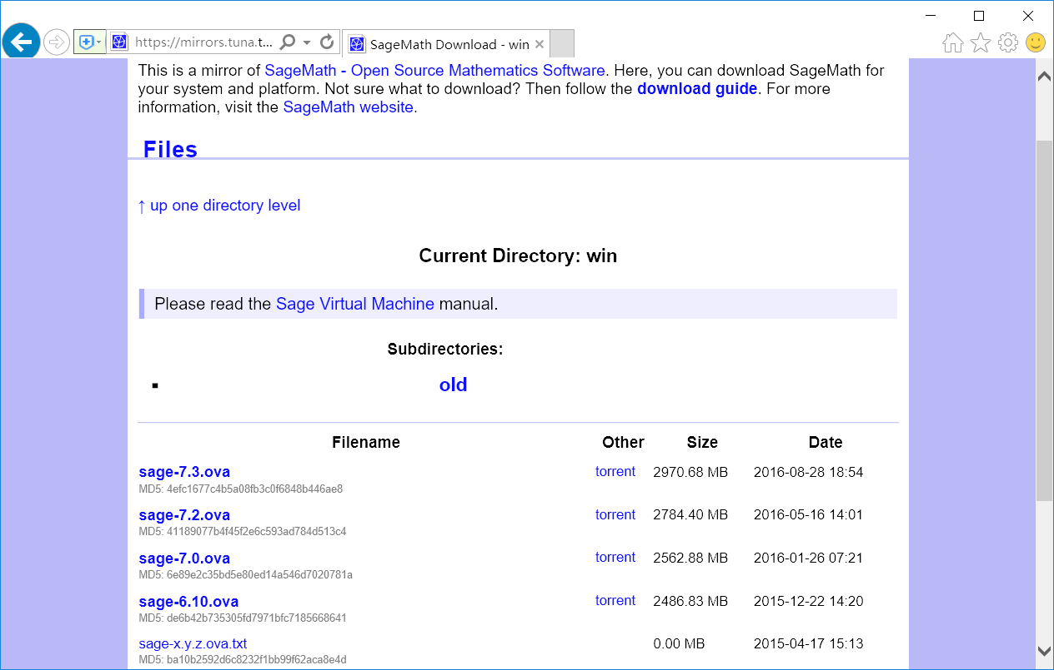1.首先在网站上下载好 VirtualBox的安装包。

2.点击安装文件，进行 VirtualBox的安装，此处点击“Next”。

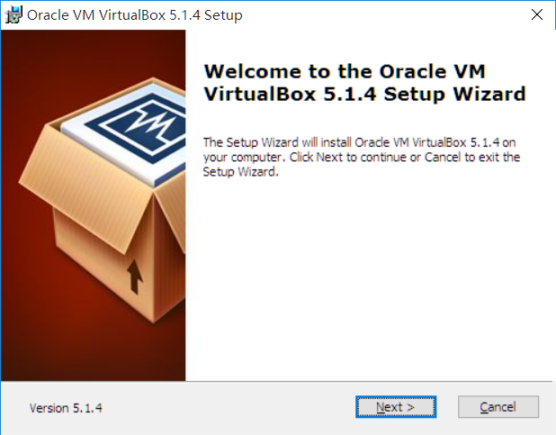

3.继续点击两次“Next”。

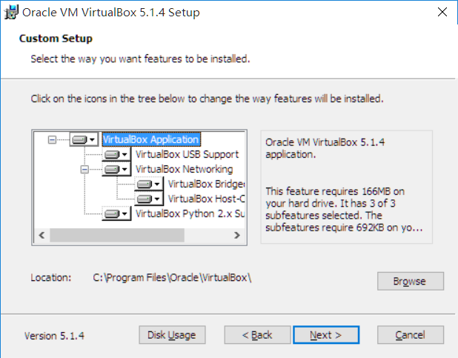

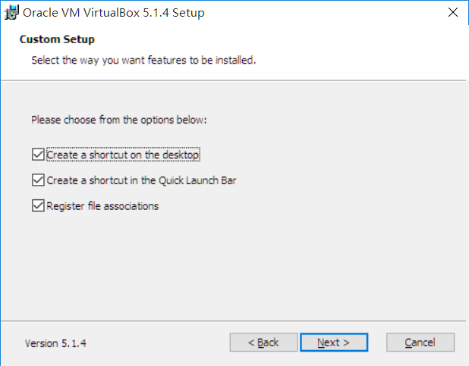

4．此处点击“Yes”。

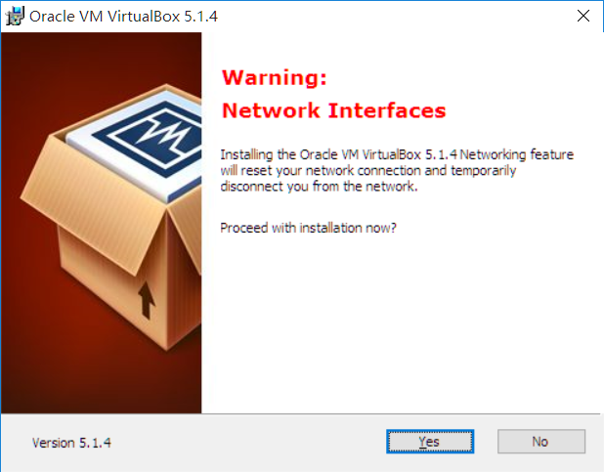

5.点击 "Install"。

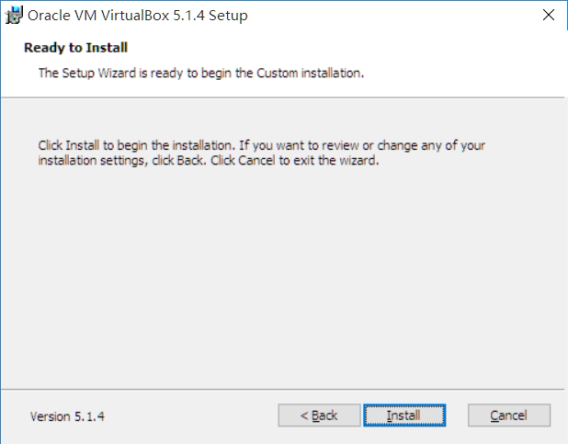

6. 点击“cancel”，然后点击 "Finish"，完成 VirtualBox的安装。

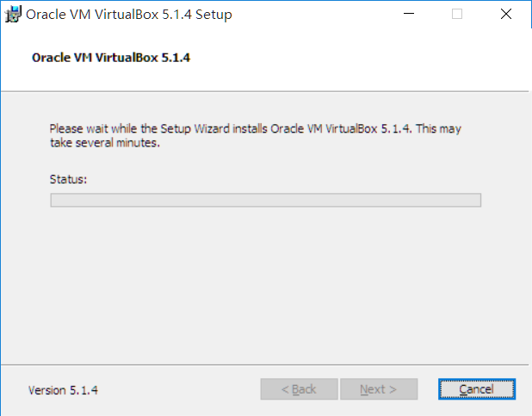

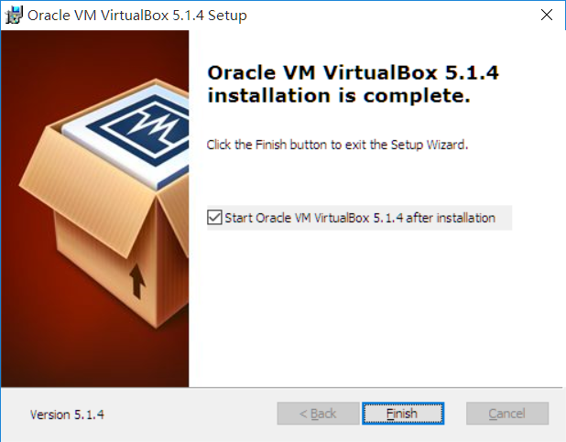

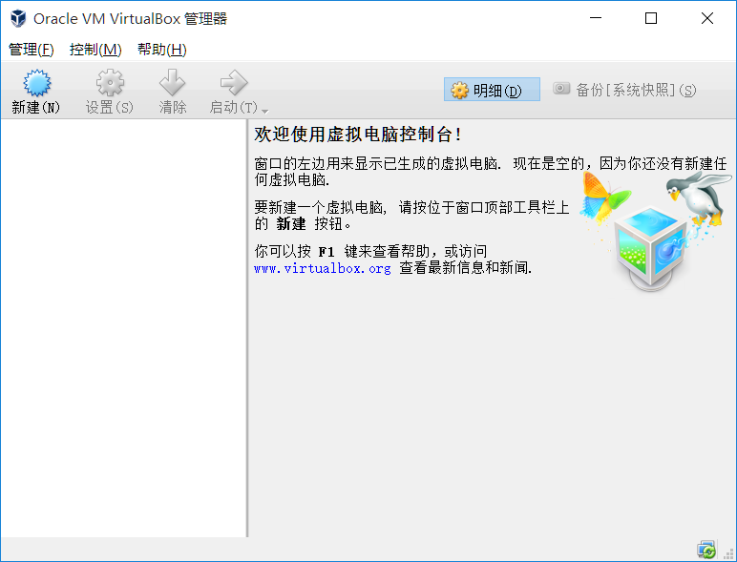

2.安装 Sage。

1.导入虚拟电脑。找到虚拟电脑的位置，按提示一步步进行。

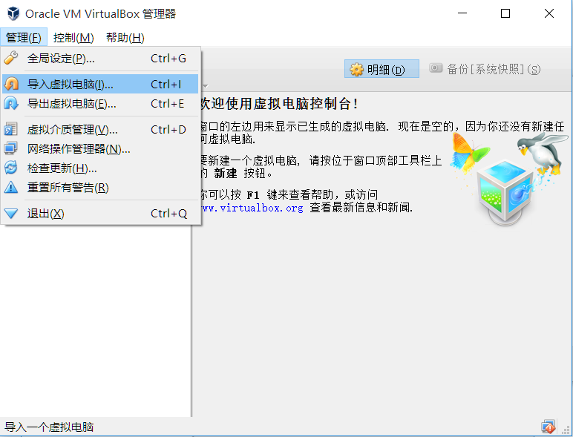

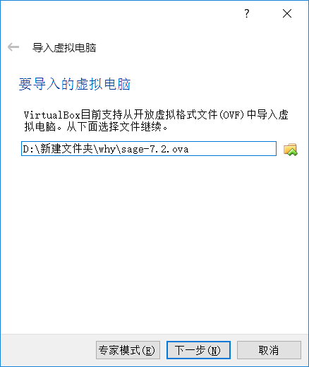

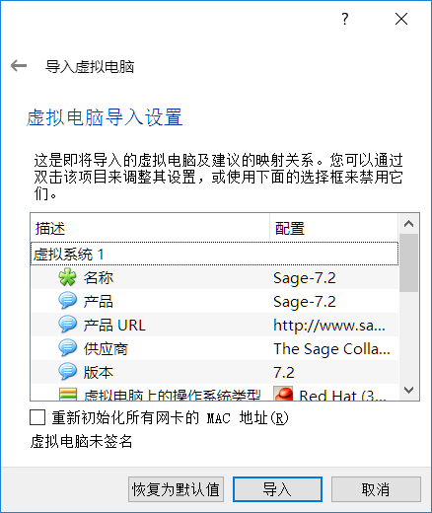

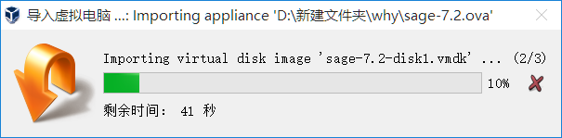

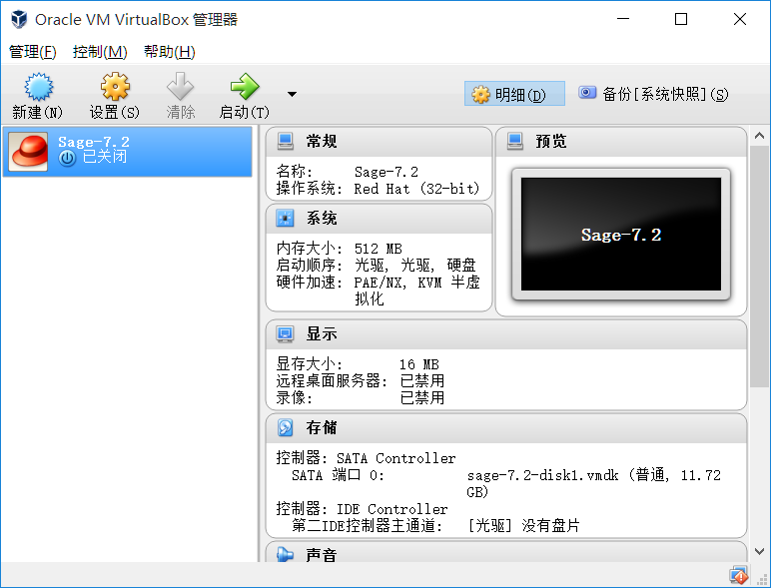2.完成虚拟电脑的导入。

3.设置共享文件夹why

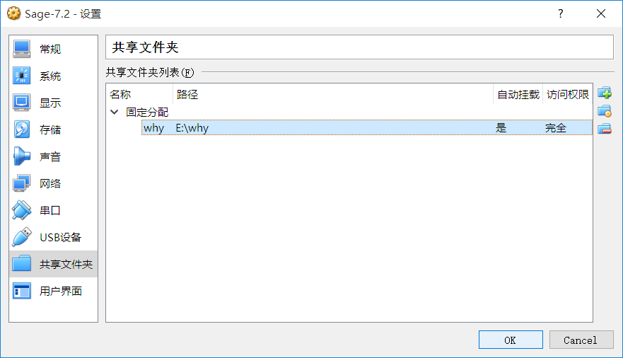

选择路径，点击“OK”

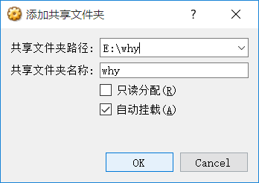

4.启动sage, 打开 Terminal, 利用 ln -s /media/sf_why why 建立符号链接.

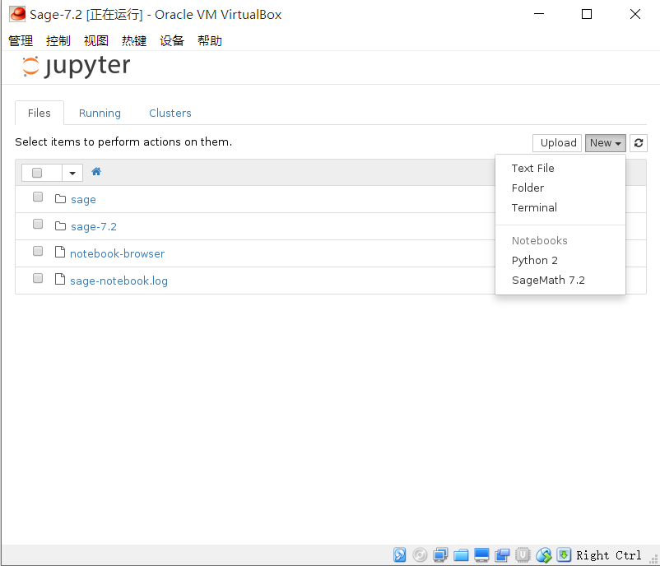

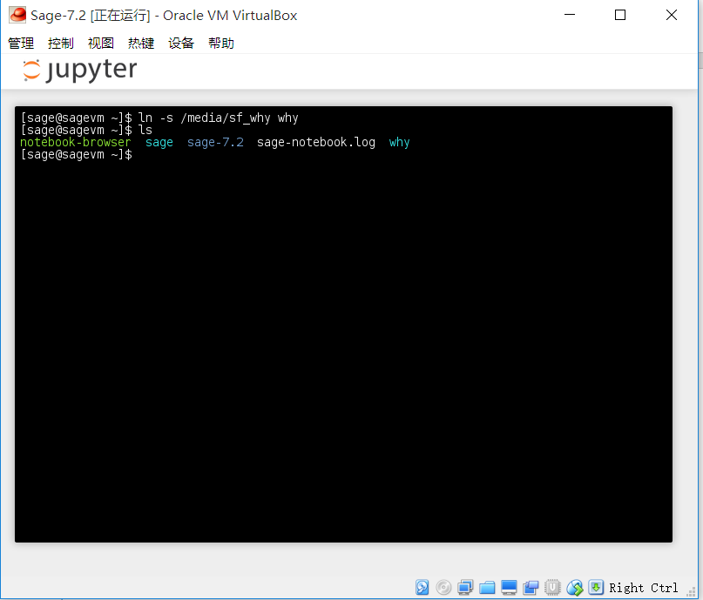

之后便可以看到共享文件夹“why”。

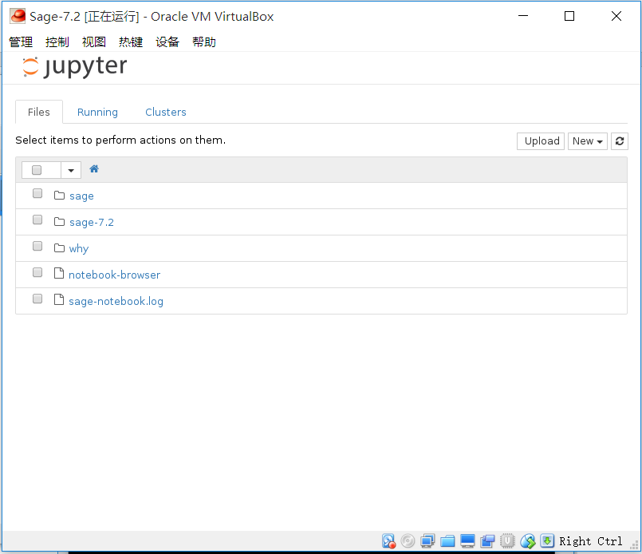

5.安装完成。